Заявление на вывоз за пределы территории Российской Федерации отдельных видов промышленной продукции оформляется в соответствии с Приказом Министерства промышленности и торговли Российской Федерации от 14 марта 2022 года N 797 «Об утверждении порядка выдачи разрешений на вывоз за пределы территории Российской Федерации отдельных видов промышленной продукции по перечню согласно приложению N 3 к постановлению Правительства Российской Федерации от 9 марта 2022 г. N 312 "О введении на временной основе разрешительного порядка вывоза отдельных видов товаров за пределы территории Российской Федерации».

- Перейдите в сервис по ссылке https://gisp.gov.ru/expp/

И пройдите процедуру авторизации на https://gisp.gov.ru/ . В правом верхнем углу нажмите «Войти» и в открывающемся окне введите имя пользователя и пароль, нажмите кнопку «Войти».
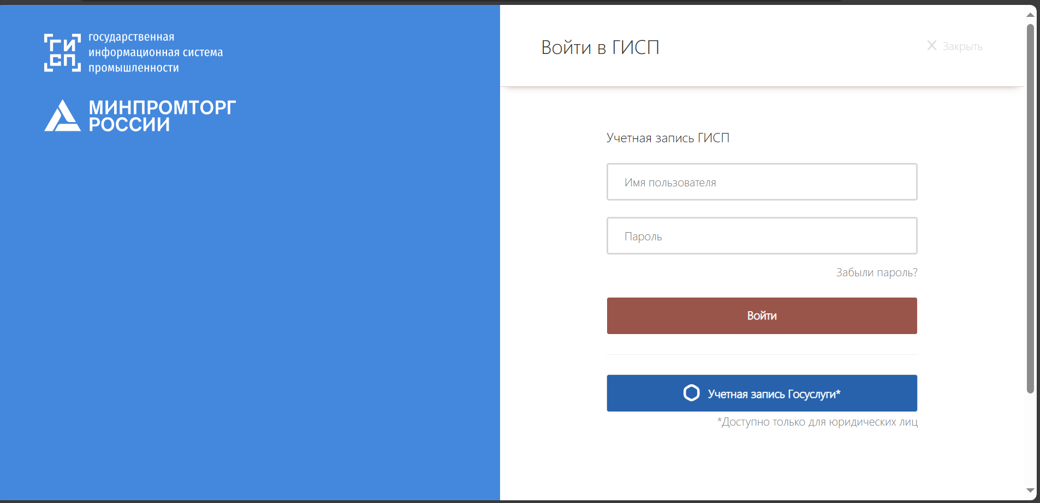

После успешной авторизации откроется форма сервиса.
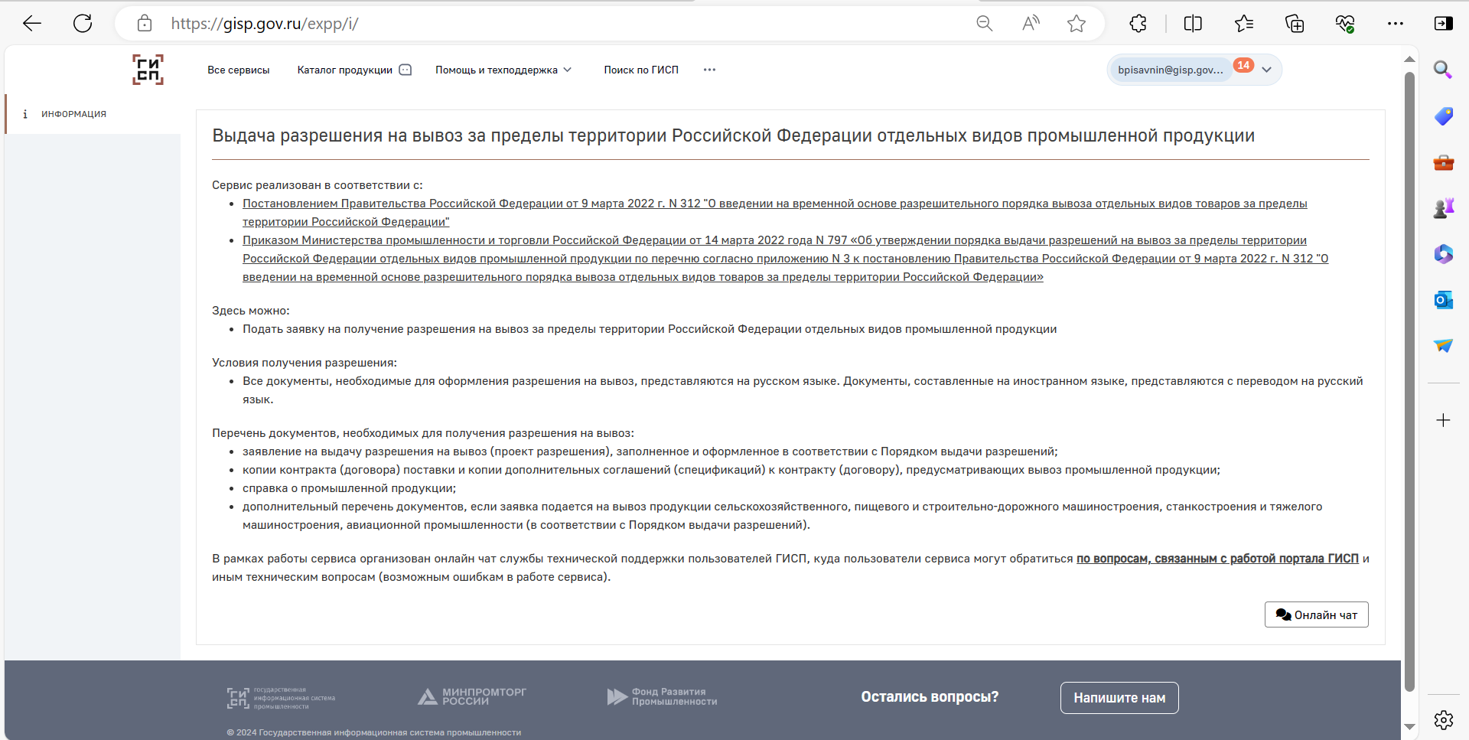

- Раздел «Реестр заявок на вывоз продукции» содержит актуальные данные по поданным заявкам: дату создания, статус процесса, номер и дату регистрации, информацию о заявителе.
В столбце «Статус процесса» отображается статус заявки в сервисе на текущий период:
- При подаче заявки – Подготовка заявки;
- При регистрации – Заявка: Зарегистрирована;
- При приеме департаментом на рассмотрение – Отправлена на рассмотрение;
- При запросе от департамента дополнительной информации – Запрос информации;
- При частичном одобрении – Решение частично принято;
- При полном одобрении – Решение принято;
- При некорректной подписи пользователя – Подготовка заявки: подпись не подтверждена;
- Перед подписанием пользователем черновика заявки – Отправка на рассмотрение: ожидает проверки подписи.

- В левой колонке выберите раздел «Реестр заявок на вывоз продукции» и в верхнем правом углу нажмите на кнопку «Создать»
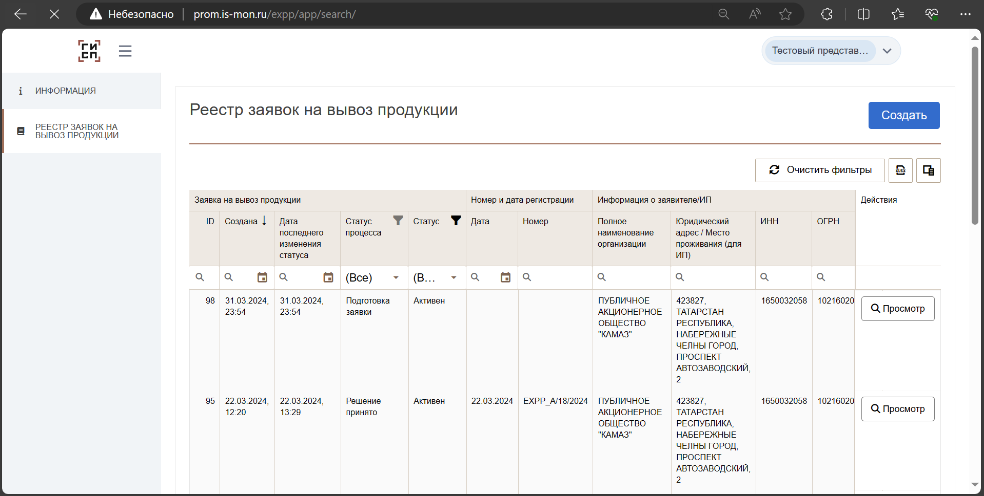

- В открывшемся окне автоматически подтягиваются данные о заявителе, на основании данных, указанных при регистрации в ГИСП. Удостоверьтесь, что все данные корректны и нажмите на кнопку «Создать заявку»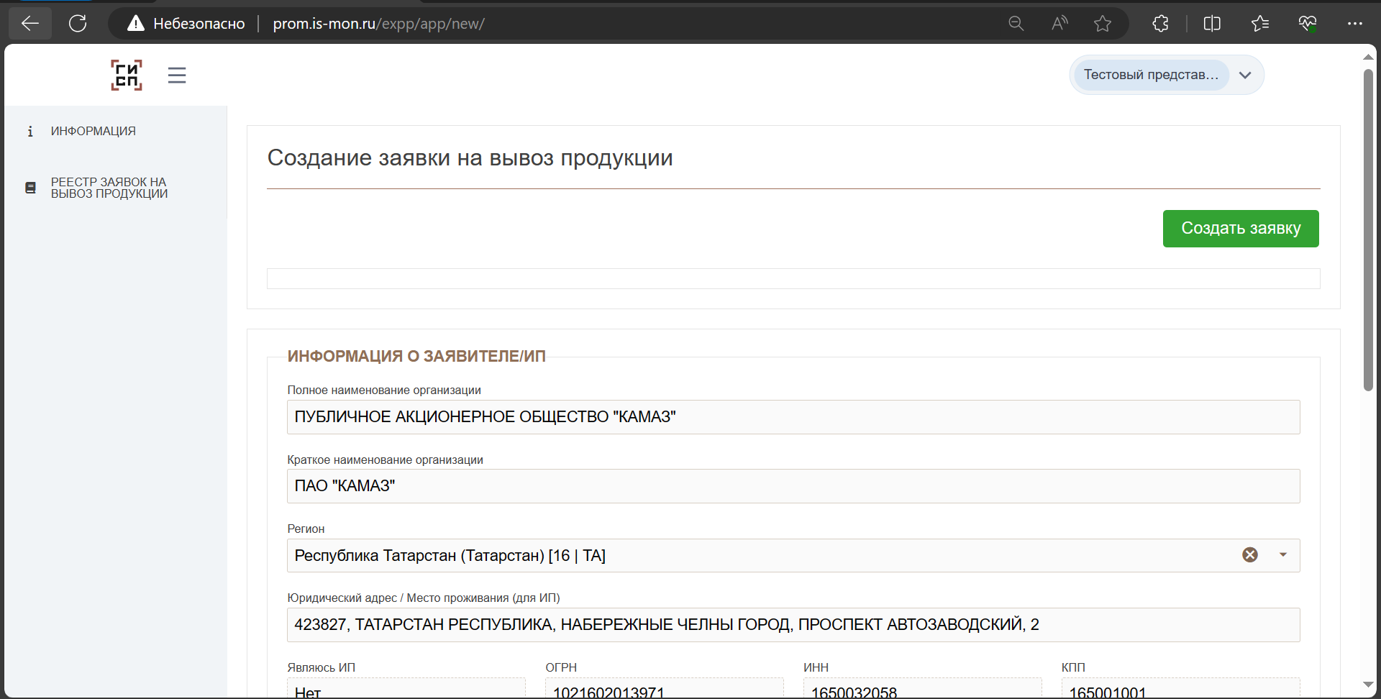
- Будет осуществлен автоматический переход на форму заполнения заявки. Последовательно заполните все обязательные поля формы. Обязательные поля отмечены специальным знаком

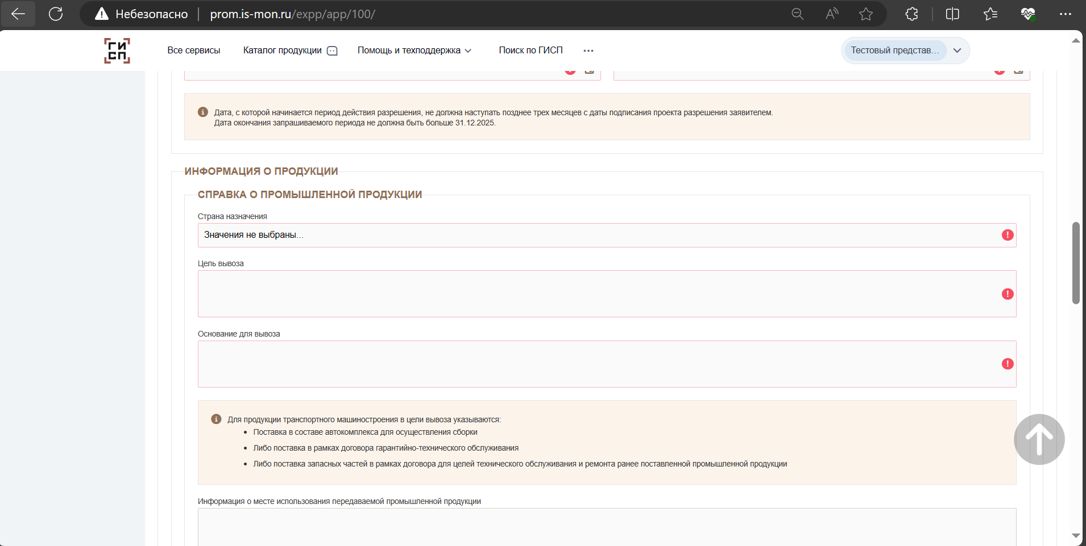

На форме присутствуют две обязательные таблицы для заполнения: «Продукция» и «Информация о контракте (договоре)».
В таблице «Информация о контракте (договоре)» нажмите на значок 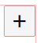. Нажмите кнопку «Загрузить» и приложите необходимый документ. Нажмите «Сохранить» для завершения редактирования таблицы.
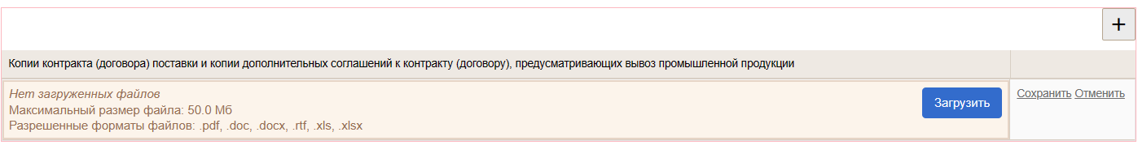

В таблице «Продукция» нажмите на значок . Автоматически откроется форма, которую необходимо последовательно заполнить.
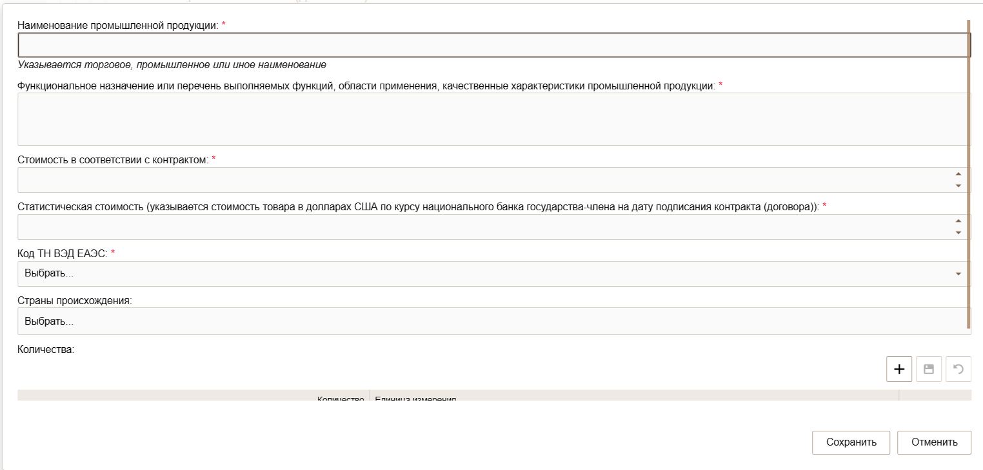
В графе «Количества» нажмите на значок 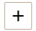и введите числовое значение количества продукции, и из выпадающего списка выберите единицу измерения. Затем нажмите на кнопку 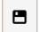, чтобы сохранить изменения в полях.
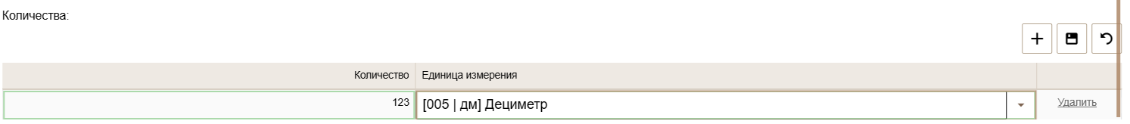

После заполнения в правом нижнем углу формы нажмите на кнопку «Сохранить».

Вы можете указать несколько кодов ТН ВЭД в таблице. После заполнения первой формы нажмите на значок в таблице «Продукция» для дополнительного добавления новой продукции на рассмотрение.
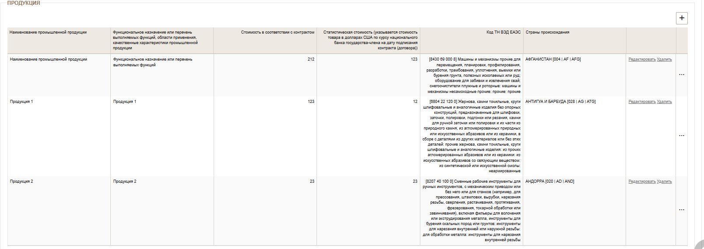

ПРИМЕЧАНИЕ:
В верхней части формы красными буквами отмечены обязательные поля, которые не были заполнены. Нажатием на соответствующую строку будет осуществлен автоматический переход к соответствующему полю. При корректно заполненной заявке данные строки будут отсутствовать.
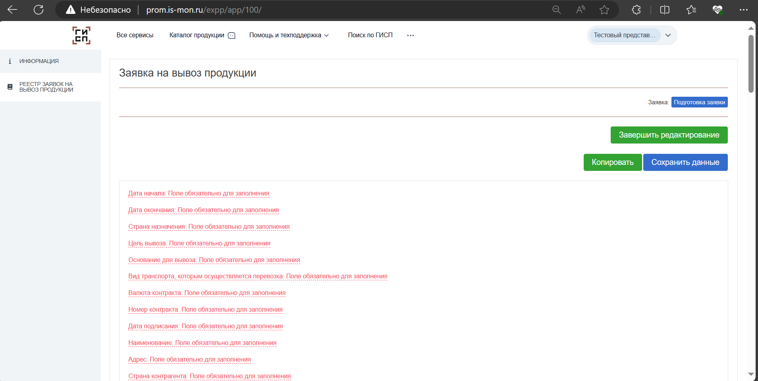

Вы можете сохранить на любом этапе текущий вариант редактирования заявки нажатием в верхней части формы на кнопку «Сохранить данные».
Вы можете скопировать (дублировать) текущую заявку нажатием на кнопку «Копировать» на любом этапе цикла заявки. При этом будет создан черновик заявки, находящийся в статусе «Подготовка заявки».

- После заполнения всех обязательных полей в верхней части формы нажмите на кнопку «Завершить редактирование»
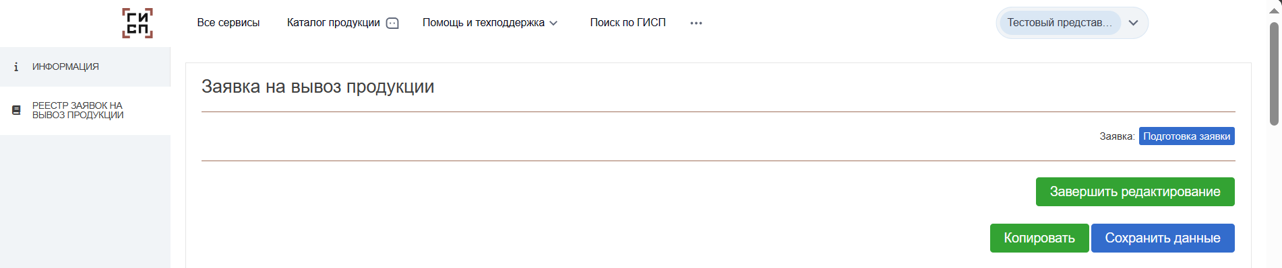
Будет осуществлен автоматический переход на этап подписания заявки. Повторно убедитесь, что все данные заполнены корректно. При обнаружении неточностей вы можете вернуться к редактированию заявки нажатием на кнопку «Вернуться к редактированию».
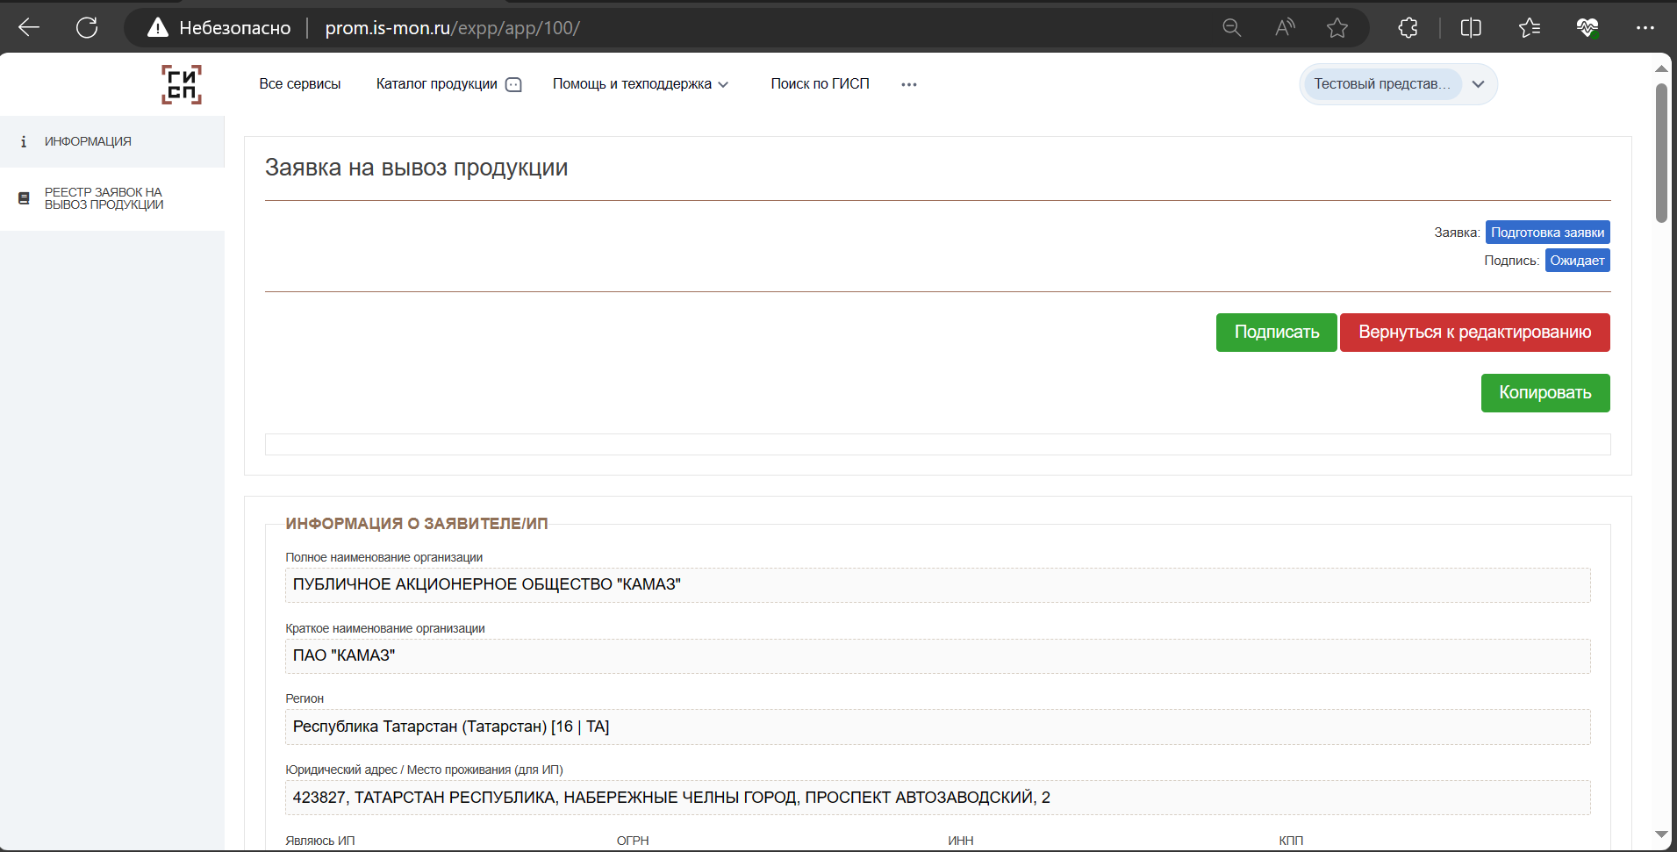

- Нажмите кнопку «Подписать» для визирования электронной подписью заявки. При этом вы увидите всплывающее окно о подтверждении достоверности информации. Нажмите «Да», для дальнейшего перехода на подписание.
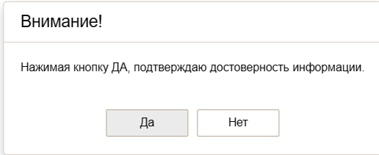

Далее, в автоматическом режиме произойдет проверка данных. Если подпись корректна, то на форме в зеленой рамке подсветится статус, подтверждающий успешность проверки («Подтверждена»), и заявка отправится на рассмотрение в ответственный департамент.
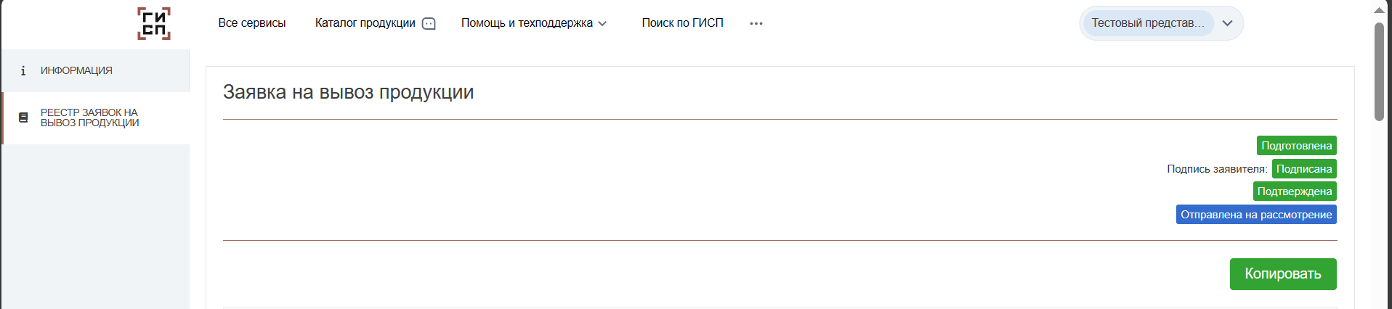

- В нижней части формы вы можете отслеживать статус рассмотрения вашей заявки, вплоть до получения окончательного результата услуги.
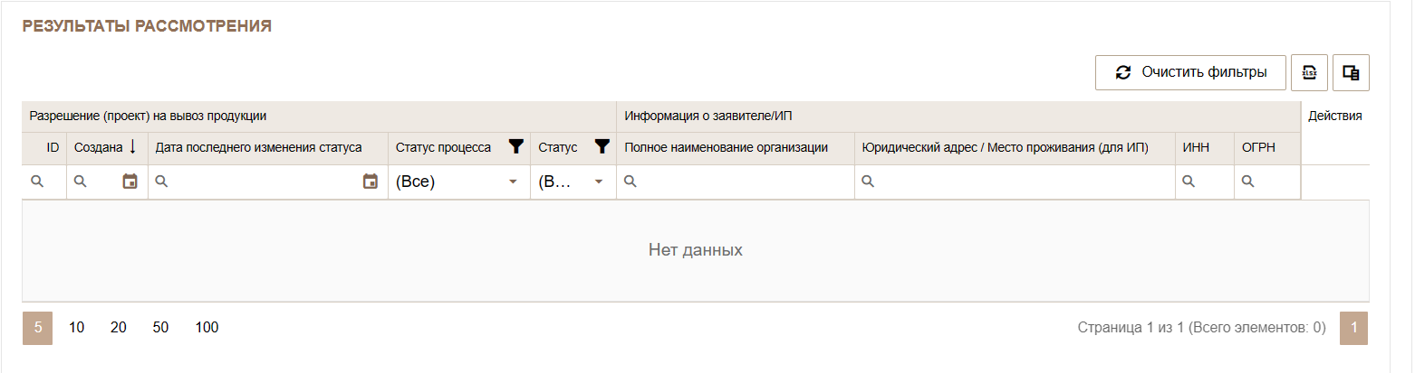

В столбце «Статус процесса» возможны следующие варианты статусов:
- При запросе департаментом дополнительной информации – Ответ на запрос дополнительных сведений: ожидает ответа;
- При оказании услуги – Выдано разрешение;
- При частичном одобрении заявки – Частичное одобрение;
- При отказе в выдаче разрешения – В выдаче отказано.

При успешной выдаче разрешения статус процесса принимает описание «Выдано разрешение».
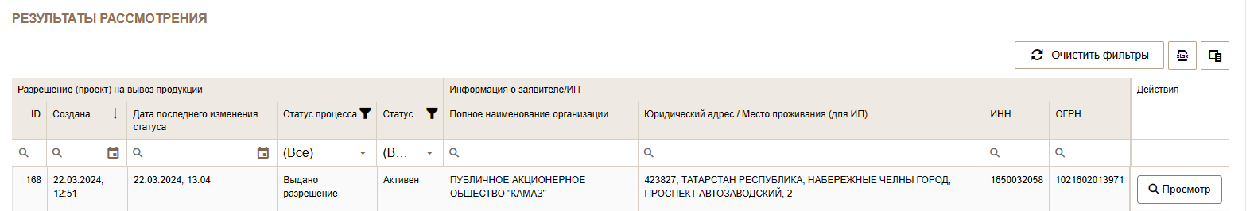
Нажмите на кнопку «Просмотр» для перехода к скачиванию разрешения в формате .pdf. Нажмите кнопкой мыши на файл формата RUХХХХХХХХХХ.pdf. Произойдет автоматическое скачивание на локальное устройство.
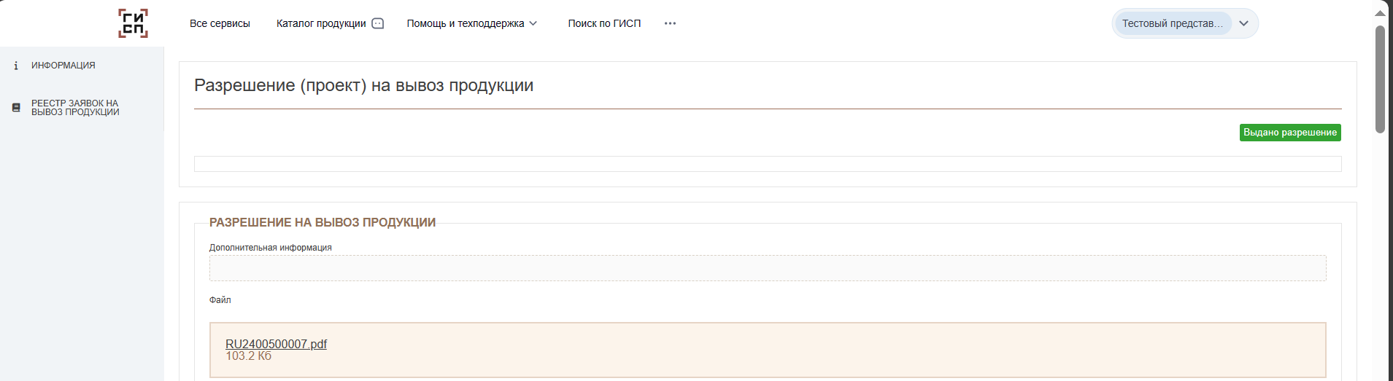

Форма разрешения
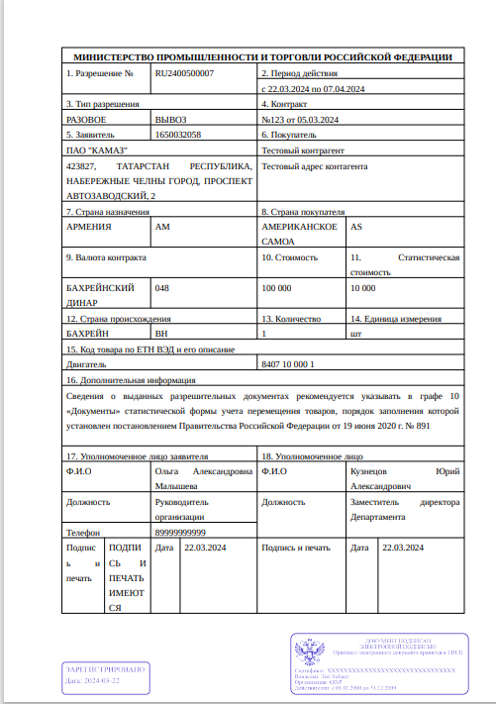
В случае отказа в выдаче разрешения статус процесса принимает описание «В выдаче отказано».
Нажмите на кнопку «Просмотр» для перехода к причине отказа в выдаче.
В графе «Основание для отказа» будет описана причина отказа, а ниже в формате .pdf приложен сам файл отказа. Нажмите кнопкой мыши на файл отказа для ознакомления. Произойдет автоматическое скачивание на локальное устройство.

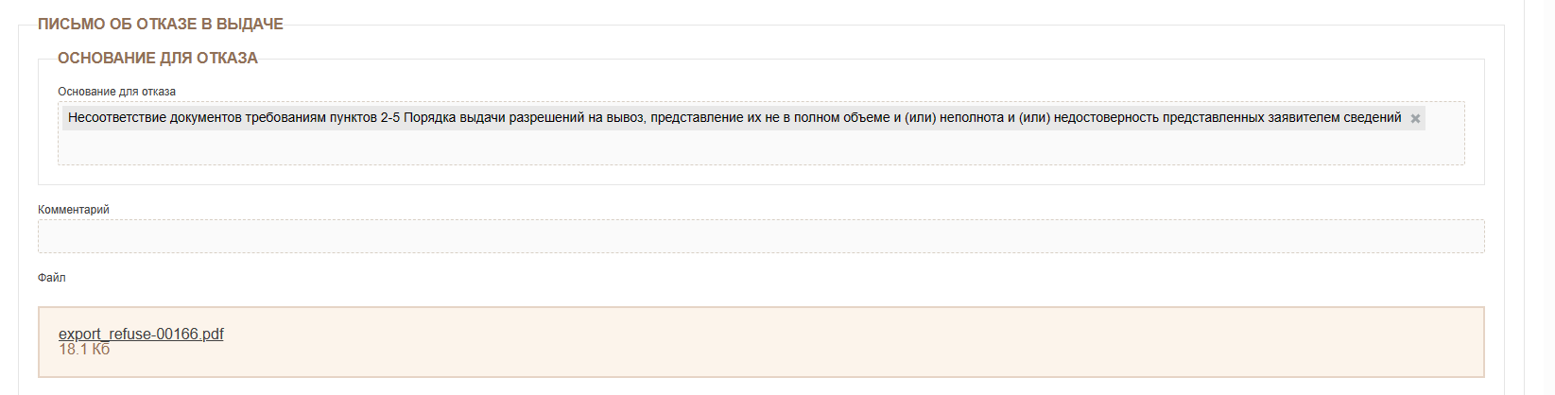
Форма отказа
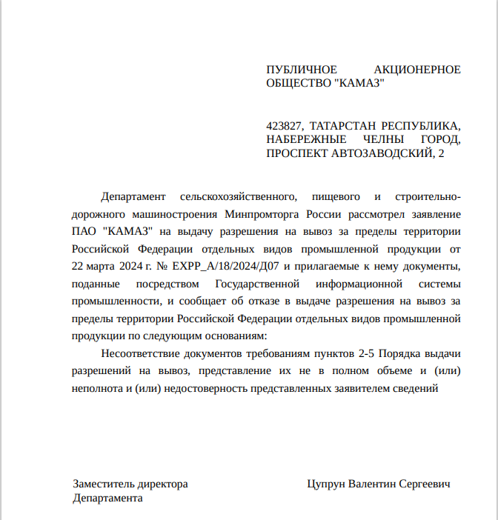

В случае запроса дополнительных сведений статус процесса принимает описание «Ответ на запрос дополнительных сведений: ожидает ответа».

Статус заявки при этом поменяется на «Запрос информации»
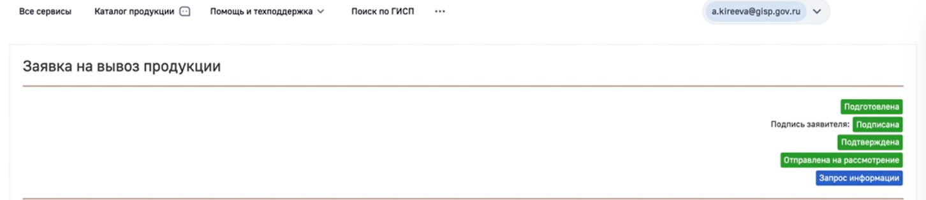
Нажмите на кнопку «Просмотр». Отредактируйте необходимые данные, по которым были замечания у представителя отраслевого департамента. После корректировки в нижней части формы заполните таблицу «Ответ».
В поле «Описание» введите кратко информацию о внесенных изменениях: что было исправлено и что было добавлено. Если требуется, вы можете прикрепить дополнительно документ с комментариями. Нажмите на кнопку «Загрузить», прикрепите необходимый файл и нажмите «Сохранить».
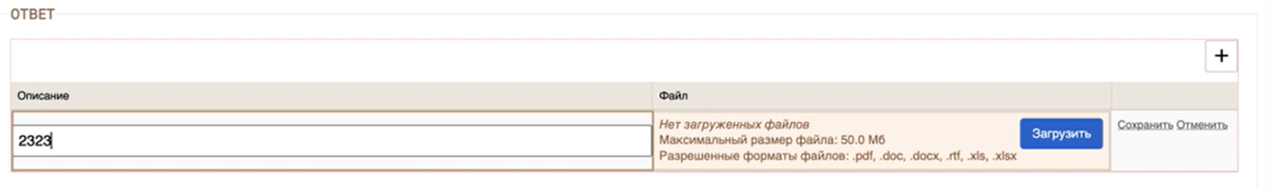
Далее, нажмите в нижней части формы нажмите на кнопку «Отправить материалы»
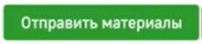
После требуется повторно подписать заявку в связи с внесенными изменениями. В нижней части формы нажмите на кнопку «Подписать»
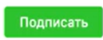
Скорректированная заявка повторно направится в ответственный департамент.

ПРИМЕЧАНИЕ:
Контрольный срок предоставления дополнительных сведений на запрос – 30 календарных дней.
При отсутствии предоставления данных по истечении срока заявка будет автоматически аннулирована.

